Регистрация родителя в системе ЭПОС. Школа
1. Открыть https://school.permkrai.ru/
2. Перебросит на сайт госуслуги, войти под логином и паролем от госуслуг!
3. Выйдет сообщение: 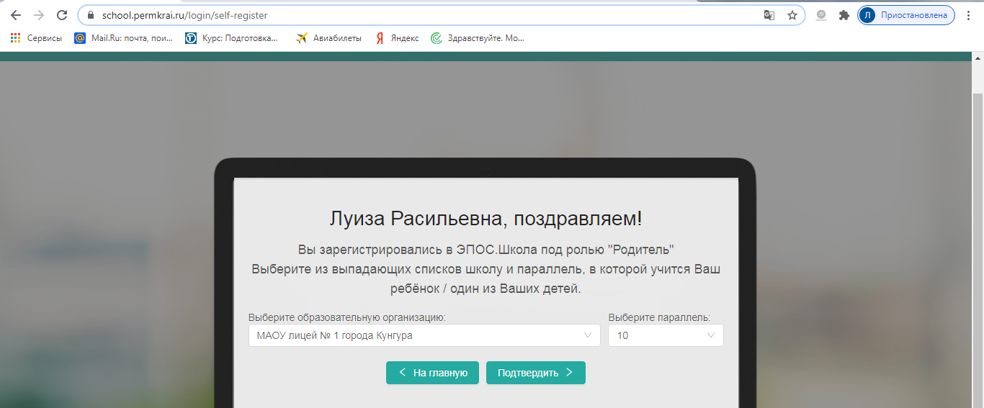
Нужно выбрать образовательное учреждение, класс ребенка, нажать кнопку ПОДТВЕРДИТЬ.
4. Если несколько детей-учащихся разных школ, то нужно выбирать ученика лицея
